|  |  |
| --- | --- |
| **INFORME PORMENORIZADO DEL ESTADO DE CONTROL INTERNO** | |
| **PERIODO EVALUADO :** | 1 de Enero al 30 de Junio de 2020 |
| **FECHA DE ELABORACION** | 30 de Julio de 2020 |

A continuación se presenta la Gestión de la Alcaldía Mayor de Cartagena de Indias en el periodo 1 de enero a 30 de junio de 2020, frente a los componentes del MECI, lo cual contribuyen al fortalecimiento del Sistema de control interno en la Entidad:

1. **AMBIENTE DE CONTROL**

La gestión desde las Dimensiones de Direccionamiento Estratégico y Planeación, Gestión de valores para resultados, y Talento humano son indispensables para optimizar en eficiente ambiente de control. Con respecto a este elemento se evidencian lo siguiente:

* Mediante acuerdo 027 del 12 de junio de 2020 se adoptó “Plan **de Desarrollo del Distrito Turístico y Cultural de Cartagena 2020-2023 Salvemos Juntos a Cartagena, “Por una Cartagena Libre y Resiliente**”; ante la emergencia sanitaria por COVID-19, el Plan de Desarrollo 2020-2023 reestructuró 8 líneas estratégicas y 27 programas de gobierno. Este  se realizó a través de un proceso de participación ciudadana que permitió llegar por primera vez a cada **Unidad Comunera de Gobierno**, a distintos sectores poblacionales, rurales e insulares, mediante un **formulario virtual.**
* Con respecto a la política de integridad se realizó plan de acción para el cuatrienio a cargo de la oficina de talento humano y la oficina de calidad en donde se definen las actividades, metas, responsables, productos e indicadores enfocados en Plan de Desarrollo, MIPG y sistema de calidad.
* La Dirección Administrativa de Talento humano en coordinación con la Oficina de Calidad elaboro plan de trabajo para el cuatrienio enfocado en la implementación de acciones de mejora para los planes de capacitación, Bienestar social y Plan Estratégico de Talento Humano. De igual manera esta Dirección viene adelantado encuestas virtuales a los servidores públicos con el fin de estructurar el Plan de retorno del personal de la Entidad.
* La administración adelanta el proyecto Modernización del Distrito, en donde se realizaron mesas de trabajo con el fin de revisar, ajustar, actualizar, validar los procesos y procedimientos que servirán de insumo para el levantamiento de las cargas labores y ajuste de los productos del sistema general de calidad enfocados al fortaleciendo la capacidad organizacional, el modelo de operación por proceso, la estructura organizacional y la planta de personal de la Entidad
* En el mes de mayo de 2020, la Oficina Asesora de control interno realizo seguimiento al Plan Anticorrupción y Atención al ciudadano verificando la efectividad de los controles, identificando los riesgos en cada una de las dependencias. Producto de esta evaluación se realizó informe cualitativo enviado a la administración central.
* La Secretaria de Planeación realizo conferencia virtual sobre **AJUSTES DE PROYECTOS EN METODOLOGIA GENERAL AJUSTADA MGA Y SU INCLUSION EN EL SUIT TERRITORIA**L el día 7 de julio de 2020.
* En materia presupuestal, la Secretaria de Hacienda realizo seguimiento a los Indicadores de la Ley 617 - junio 2020 (Capacidad de Autofinanciamiento del Funcionamiento) y presento informe estadístico (ICLD) Ley 617 a junio de 2020.
* En lo referente a la racionalización de trámites se ha venido trabajando con el Decreto 491 de 2020, este hace referencia a la Declaración de la emergencia sanitara por el virus COVID-19 respecto a los tramites en todas las entidades públicas atendidas por canales electrónicos habitados para el registro de estas. Se adelantan gestiones con la oficina de Asesora de informática para exportar a una plataforma que se está desarrollando para la atención virtual de todo los trámites del Distrito.
* se elaboró la propuesta de la **Política de Racionalización de trámite**, que va ser presentada a la Secretaria General en el mes de agosto para su revisión y posterior presentación en el próximo comité de MIPG para su aprobación.

**2. ADMINISTRACCION DE RIESGOS**

La Secretaria de Planeación ha venido realizando asesoramiento técnico a los diferentes procesos con el fin de identificar los riesgos de corrupción y se reporten los respectivos seguimientos a la implementación de los controles, y su forma de evidenciarlos.

Se publicó en la página web de la Entidad, el Plan anticorrupción y Atención al Ciudadano 2020 y el Mapa de Riesgos anticorrupción con sus respectivas modificaciones.

La Oficina Asesora de Control Interno realizo el primer seguimiento al Mapa de Riesgo anticorrupción, producto de este se realizó un informe cualitativo que fue presentado ante la Administración central, así mismo se reiteró la necesidad de fomentar el autocontrol por parte de las líneas de defensa.

**3. ACTIVIDADES DE CONTROL**

La Oficina de Calidad viene adelantando mesas de trabajo con los gestores de los Macroprocesos para la revisión y actualización de los procesos y procedimientos.

Adicionalmente esta oficina en conjunto con la Oficina Asesora de Informática está creando una biblioteca virtual para el almacenamiento de los documentos de calidad, con el propósito de garantizar un mejor control y trazabilidad a través de la herramienta colaborativa SharePoint. Se prevé presentar en el mes de agosto de la presente, oficialmente este espacio.

Se realizó comité interinstitucional del proyecto de modernización y desarrollo institucional de la alcaldía mayor de Cartagena de indias, el día 4 de junio de la presente vigencia , en el cual se rectificaron compromisos relacionados con el cronograma para la realización de las revisiones y actualizaciones de los procesos procedimientos y su socialización al interior de la Entidad.

La oficina asesora de informática viene adelantando actividades relacionadas con las tecnologías de la información y comunicación TIC , mediante el diseñando de un portal web institucional, donde se aplicaran los lineamientos establecidos para la usabilidad y accesibilidad para sitios web establecidos por la estrategia de Gobierno Digital, cumpliendo con la Ley de transparencia 1712 de 2014, y toda la información que por ley debe ser publicada y será articulada con un portal de transparencia y datos abiertos.

Con respecto a la política de seguridad y privacidad de la información, se realizó plan de seguridad y privacidad de la información, plan de tratamiento de riesgos de seguridad y privacidad de la información, diagnóstico de gestión de seguridad y privacidad de la información, política de tratamiento de datos personales, publicación en redes sociales y sitio web de la existencia de la política en la ALC, solicitud de creación de avisos de video vigilancia y privacidad para lugares de acceso y circulación de personal de la Entidad.

4. **INFORMACION Y COMUNICACIÓN**

Este componente permite utilizar la información de manera adecuada, y comunicarla por los medios en los tiempos oportunos, así mismo sirve como base para conocer el estado de los controles y avance de la gestión de la entidad, para el desarrollo de este componente se deben diseñar políticas, directrices y mecanismos de consecución, captura, procesamiento y generación de datos, dentro y en el entorno de cada entidad, que satisfagan la necesidad de divulgar los resultados, mejoramiento continuo en la gestión administrativa , y procurar que la información y la comunicación de la entidad y de cada proceso sea adecuada a las necesidades específicas de los grupos de valor y grupos de interés.

Con relación a Políticas de operación para administración, seguridad y reserva de la información:

* Para este primer semestre se elaboró la propuesta de la Política de Racionalización de trámite, que va ser presentada a la Secretaria General en el mes de agosto para su revisión y posterior presentación en el próximo comité de MIPG para su aprobación.
* Mediante Decreto 0629 del 26 de mayo se aprobó la política de Tratamientos de Datos Personales de la Alcaldía Distrital.

En la política de Gobierno Digital a nivel de transparencia se está haciendo un diagnóstico para mejorar el menú de la página web, así como también se está desarrollando un nuevo portal con los lineamientos de usabilidad y accesibilidad buscando fortalecer todo lo relacionado con datos abiertos y gobernanza abierta. El desarrollo del Plan estratégico de tecnología de la información ( Peti ) como estrategia de seguridad digital se elaboró a partir de la política pública que se estableció en el año 2019, surgió un inconveniente ya que dicho documento se debió elaborar con base a los lineamientos establecidos en el nuevo Plan de Desarrollo" Salvemos juntos a Cartagena" en su parte tecnológica y de telecomunicaciones, por lo cual se realizó un nuevo diagnóstico de este plan y se está desarrollando para que sea presentada y buscar su aprobación en el próximo comité de gestión institucional. También se está elaborando un diagnóstico a nivel de la estrategia de arquitectura empresarial tecnológica, se está realizando el levantamiento de la información para elaborar un inventario de catálogo de servicios tecnológicos y de infraestructuras. Información y comunicación externa:

La Entidad informa a través tiene los canales y/o multiplataforma institucionales, a saber: 1- Redes sociales: Principal herramienta de comunicación y divulgación de la entidad, facilitando la interacción y constante participación de la ciudadanía;

• Twitter

• Facebook

• YouTube

Portal web

En cuanto a la política de gestión documental para este primer semestre del 2020 la Dirección de Archivo, se logró avanzar en la presentación y aprobación del PINAR por parte del Comité Institucional de Gestión y Desempeño, el cual contiene los proyectos de corto, mediano y largo plazo en temas de gestión documental y de archivo. Se ha solicitado a la secretaria técnica del mencionado comité nos envíe el acta de aprobación para remitirla al Archivo General de la Nación y poder publicar el documento en la página web de la alcaldía como lo exige el ente rector en materia archivística.

Así mismo se incluyó el Presupuesto y la metodología en cada uno de los programas del Plan de Conservación Documental (que es uno de los planes del Sistema Integrado de Conservación). En estos momentos se tiene programado presentarlo ante el Consejo Distrital de Archivo que es el órgano asesor del distrito para ser sometido a aprobación y posteriormente enviado al AGN como avance al cumplimiento de la orden perentoria.

**5. ACTIVIDADES DE MONITOREO**

Las actividades de monitoreo de la Oficina Asesora de Control Interno en el periodo evaluado fueron:

* **SEGUIMIENTO AL ESTADO DE LA GESTIÓN INSTITUCIONAL, EVALUACIÓN DE CONTROLES.**

En este punto la Oficina Asesora de Control Interno, a través de la evaluación de gestión por dependencias, realizo evaluación a todas las dependencias con el fin de medir la gestión institucional y realizar seguimiento. Así mismo a través del Plan Anual de Auditoria aprobado en el 22 de Abril de 2020, por el Comité Institucional de Control Interno, se realiza seguimiento y se evalúa los controles establecidos para el cumplimiento de los objetivos establecidos por los Macroprocesos.

* **EVALUACIONES RELACIONADAS CON EL FOMENTO DEL AUTOCONTROL**

La oficina Asesora de Control Interno, en el Rol de enfoque hacia la prevención dentro del Plan Anual de Auditoria estableció actividades de fomento de autocontrol dentro del rol antes mencionado, estableciendo actividades que se realizaran el 2 semestre de 2020, dentro de estas se encuentran: Capacitación, visitas y otras actividades pedagógicas que permitan sensibilizar en la importancia del autocontrol, con el objetivo de construir a nivel institucional una cultura de autocontrol que permitirá monitorear los proceso como un habito de control dentro de ellos.

* **SEGUIMIENTO A LAS DIMENSIONES DEL MIPG Y MECI :**

La Oficina de Control interno, realizo el 1er. Seguimiento de MIPG y MECI en el mes de Diciembre, a las políticas establecidas en el MIPG, teniendo en cuenta los aspectos mínimos para su funcionamiento. En las cuales se observó:

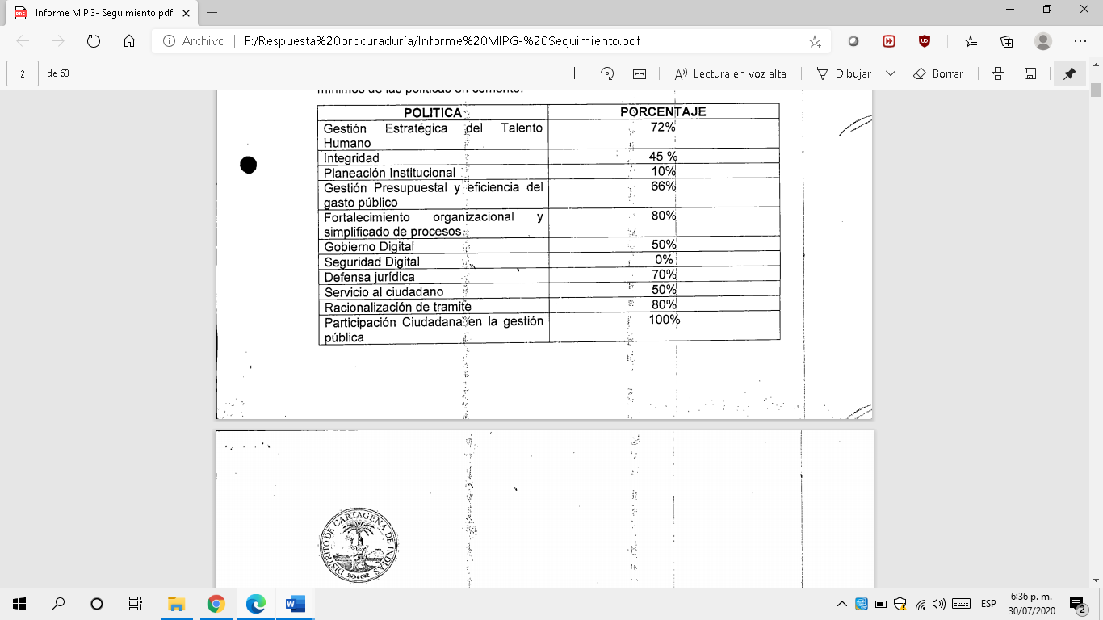

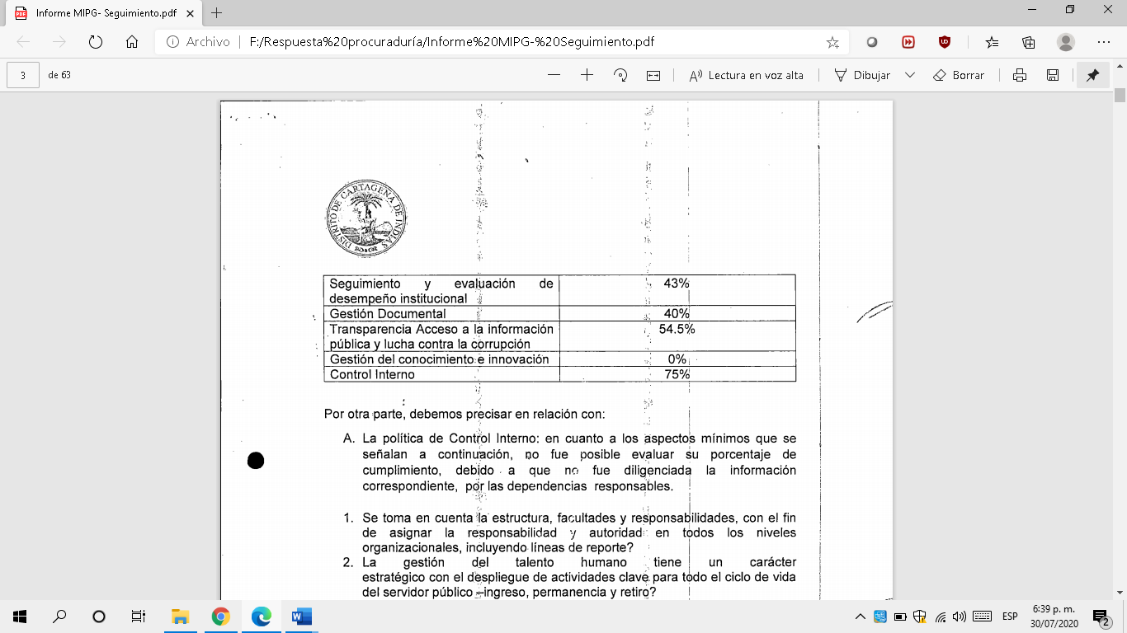

Así mismo se establecieron alternativas de mejora que permitiera mejorar el desempeño institucional y se programó seguimiento para el 2do semestre 2020.

En cuanto a los seguimiento a la gestión de riesgo a través del Plan Anual de Auditoria 2020 se estableció auditorías a la Administración de Riesgos especialmente, sin embargo dentro de cada auditoria se aborda los riesgos y se evalúan los controles, tal como se observa en las auditorías realizadas en el 1er. Semestre 2020 en : la Secretaria de Hacienda, Secretaria de Educación, Secretaria de Planeación, Secretaria de Participación y Desarrollo y el Macroprocesos de Gestión en Salud de la Dirección Administrativa de Salud Distrital DADIS. Identificando los riesgos que pueden afectar el cumplimiento de los objetivos institucionales, así mismo la implementación de controles para mitigarlos, con el fin de minimizar la materialización de los riesgos.

En cumplimiento del Plan Anual de Auditorias para la vigencia 2020, aprobado el 23 de abril del año en curso por el Comité Institucional de Coordinación de Control Interno, cuyo objetivo es “planificar y establecer los objetivos a cumplir anualmente para evaluar y mejorar la eficacia de los procesos de la Alcaldía Mayor de Cartagena”, se programaron un total de nueve (9) auditorias ordinarias, correspondientes a los procesos de la Alcaldía Mayor de Cartagena, escogidos de manera aleatoria, de los cuales actualmente están comisionados el 100%, se encuentra en ejecución y debidamente instaladas. Resaltando la Auditoria denominada Evaluación a la Contratación, Evaluación caja menores, Evaluación a la Administración del Riesgo y Evaluación a la Gestión Contable presupuestal, financiera para un total de **veintitrés (23) Auditorias**.

**CONSOLIDADO DE AUDITORIAS 2020**

|  |  |
| --- | --- |
| **NOMBRE** | **TOTAL** |
| ORDINARIAS | 23 |
| INFORMES DE SEGUIMIENTO | 10 |
| INFORMES DE LEY | 18 |
| AUDITORIAS ESPECIALES | 12 |
| Total | 63 |

**CONCLUSIÓN GENERAL**

La Oficina Asesora de control interno considera que el sistema de control interno de la Alcaldía Mayor de Cartagena de Indias debe continuar fortaleciéndose bajo el liderazgo de todos los responsables de implementar las Políticas del Modelo integrado de Gestión y Planeación MIPG, sin embargo es importante continuar con las estrategias establecidas para el mejoramiento continuo en la Entidad en relación con las políticas de Gestión y Desempeño Institucional.

**JUAN CARLOS FRIAS MORALES**

**JEFE DE LA OFICINA ASESORA DE CONTROL INTERNO**